Досудебный порядок подачи жалобы на решения и действия налогового органа
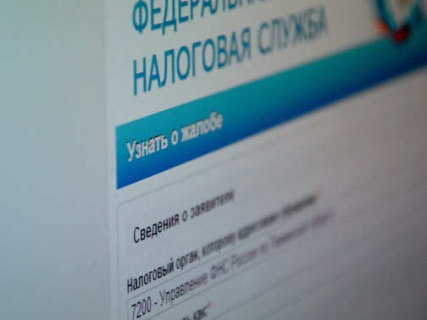
Чтобы обжаловать решение (действия, бездействие) инспекции, подайте жалобу в вышестоящий налоговый орган. Составьте ее по форме, утвержденной ФНС России. Подайте через инспекцию, которая вынесла спорное решение (совершила действие или бездействовала).
Жалобу подайте в электронной форме по телекоммуникационным каналам связи или через личный кабинет налогоплательщика на сайте ФНС России, а также можно направить ее лично или отправьте почтой.
Решения по камеральной или выездной проверке можно обжаловать до вступления в силу в апелляционном порядке либо в течение года со дня принятия.
Остальные решения, а также действия (бездействие) можно обжаловать в течение года со дня, когда вы узнали о нарушении своих прав.
Обязательно пройдите досудебный порядок, если хотите дальше идти в суд.

